2020高考一轮复习必刷考点好题精练
第二部分 相互作用
十八．连接体平衡问题（提高篇）
一．选择题
1．如图所示，一轻细绳跨过定滑轮连接两个小球A、B，它们都穿在一光滑的竖直杆上，不计细绳与滑轮间的摩擦，当两球平衡时OA绳与水平方向的夹角为60°，OB绳与水平方向的夹角为30°，若两小球质量分别为m_{A}、m_{B}；杆对A、B的弹力为N_{A}、N_{B，}则（ ）
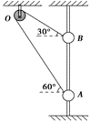
A． 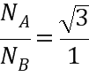 B． 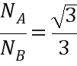 C． 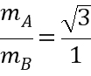 D． 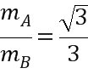
【参考答案】BC
【名师解析】分别对AB两球分析，运用合成法，如图：
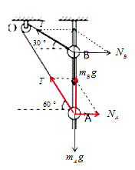
由几何知识得：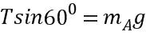，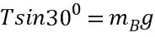
则：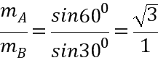；
由图可知杆的弹力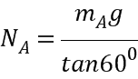，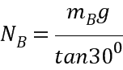
则整理可以得到：，故BC正确，AD错误。
点睛：本题考查连接体中共点力平衡条件的应用，要注意正确利用隔离法对两个物体的受力分析，关键是抓住同一根绳子上的拉力处处相等，并结合几何关系将两个小球的重力联系起来，即可求得对应的比值，同时注意几何关系以及数学规律的正确应用。
2．如图所示，倾角θ＝30°的斜面体 A静止在水平地面上，一根轻绳跨过斜面体顶端的小滑轮，绳两端系有质量均为m的小物块a、b，整个装置处于静止状态。不计绳与滑轮间的摩擦重力加速度为g，则（ ）
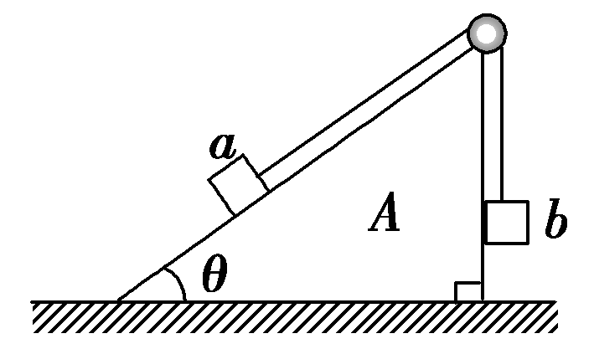
A．小物块b受到竖直向上的摩擦力作用
B．小物块a受到沿斜面向下的摩擦力作用，大小为mg
C．斜面体A受到水平地面向左的摩擦力作用
D．细绳对小滑轮的压力大小为mg
【参考答案】B
【名师解析】
小物块b与A的弹力为零，所以摩擦力为零，故A错误；对a受力分析可知，f＝mg－mgsin θ＝mg，故B正确；对a、b和A整体分析可知，斜面体A水平方向上没有摩擦力作用，故C错误；受力分析可知细绳对小滑轮的压力大小等于两细绳的合力，即2mgcos θ＝mg ，故D错误．
3．(2016·南昌二模)如图所示，有5 000个质量均为m的小球，将它们用长度相等的轻绳依次连接，再将其左端用细绳固定在天花板上，右端施加一水平力使全部小球静止．若连接天花板的细绳与水平方向的夹角为45°.则第2011个小球与2012个小球之间的轻绳与水平方向的夹角α的正切值等于（ ）
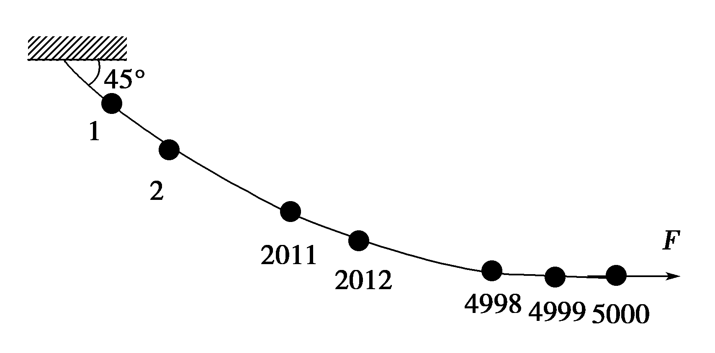
A. B.
C. D.
【参考答案】A
【名师解析】
以5 000个小球组成的整体为研究对象，分析受力情况，如图1所示，根据平衡条件得
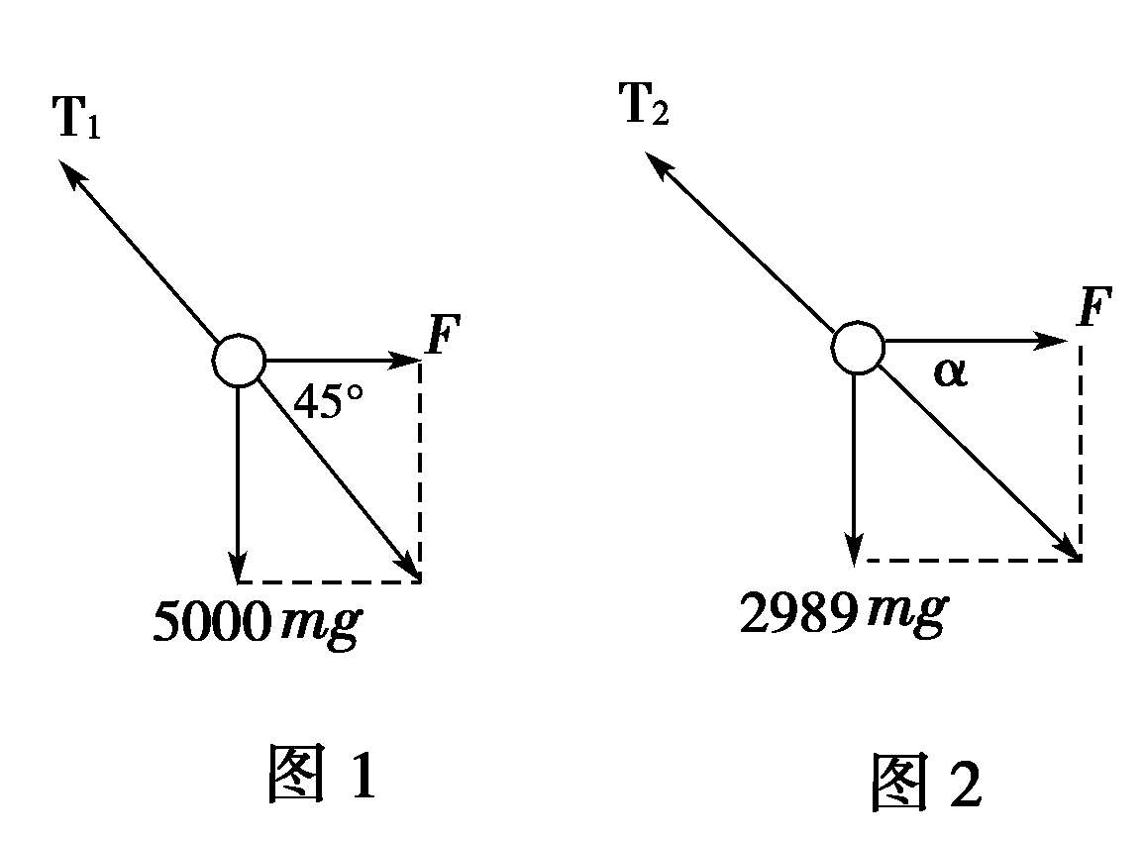
F＝5 000mg。
再以2012个到5 000个小球组成的整体为研究对象，分析受力情况，如图2所示，则有tan α＝＝.,选项A正确。
4.(2016·宁夏银川模拟)两物体M、m用跨过光滑定滑轮的轻绳相连，如图10所示，OA、OB与水平面的夹角分别为30°、60°，M、m均处于静止状态。则( )
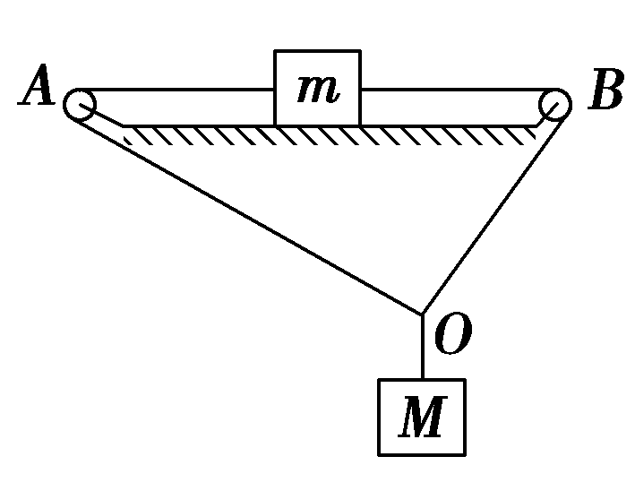
A.绳OA对M的拉力大小大于绳OB对M的拉力大小
B.绳OA对M的拉力大小小于绳OB对M的拉力大小
C.m受到水平面的静摩擦力大小为零
D.m受到水平面的静摩擦力的方向水平向左
【参考答案】BD
【名师解析】
取O点为研究对象进行受力分析，如图所示，则有F_{TA}＜F_{TB}，所以m受水平面的静摩擦力的方向水平向左，选项B、D正确。
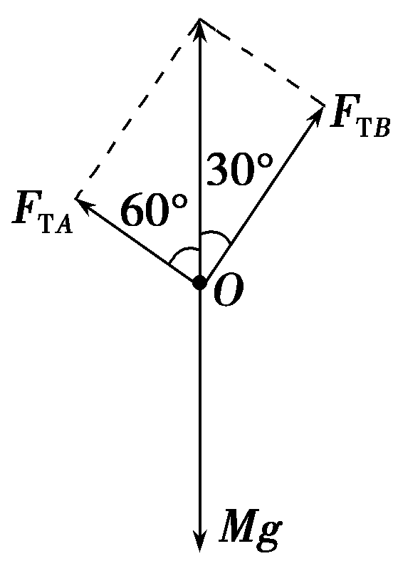
5. 如图所示，甲、乙两个小球的质量均为m，两球间用细线连接，甲球用细线悬挂在天花板上。现分别用大小相等的力F水平向左、向右拉两球，平衡时细线都被拉紧。则平衡时两球的可能位置是下面的( )
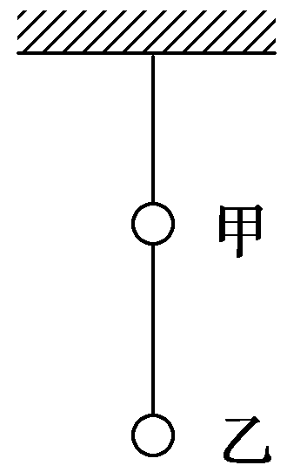
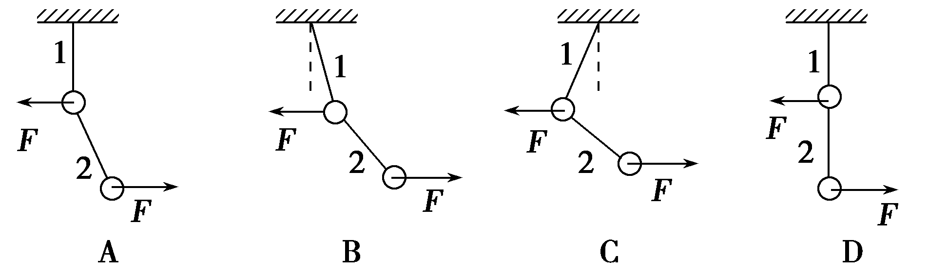
【参考答案】A
【名师解析】
用整体法分析，把两个小球看作一个整体，此整体受到的外力为竖直向下的重力2mg、水平向左的力F(甲受到的)、水平向右的力F(乙受到的)和细线1的拉力，两水平力相互平衡，故细线1的拉力一定与重力2mg等大反向，即细线1一定竖直；再用隔离法，分析乙球受力的情况，乙球受到向下的重力mg，水平向右的拉力F，细线2的拉力F₂。要使得乙球受力平衡，细线2必须向右倾斜。
6.将两个质量均为m的小球a、b用细线相连后，再用细线悬挂于O点，如图11所示。用力F拉小球b，使两个小球都处于静止状态，且细线OA与竖直方向的夹角保持θ＝30°，则F的最小值为( )
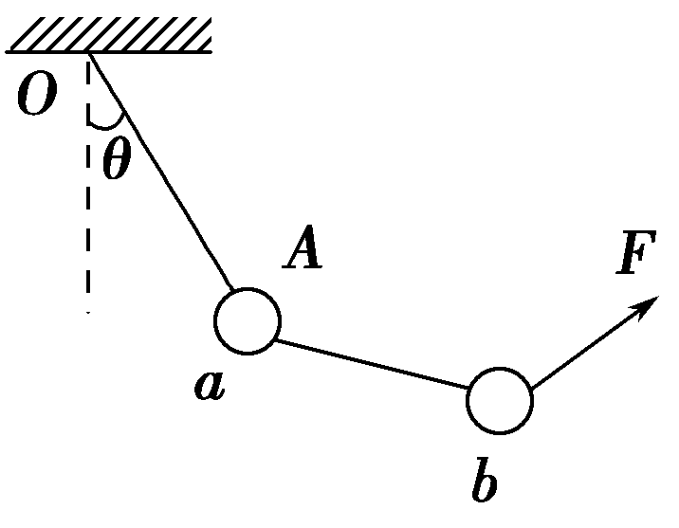
A.mg B.mg
C.mg D.mg
【参考答案】B
【名师解析】
以a、b为整体，整体受重力2mg、悬绳OA的拉力F_{T}及拉力F三个力而平衡，如图所示，三力构成的矢量三角形中，当力F垂直于悬绳拉力F_{T}时有最小值，且最小值F＝2mgsin θ＝mg，B项正确。
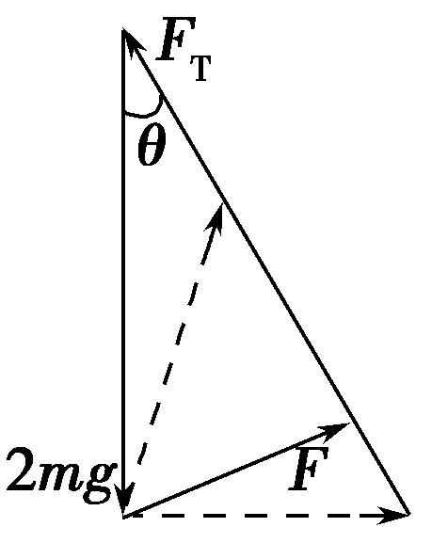
7.(多选)如图15所示，水平地面上固定着一个光滑的竖直圆环，中央有孔的小球P和K套在环上，由伸直的细绳连接，它们恰好能保持静止状态，已知K的质量为m，OK连线水平，PK连线与水平线夹角为30°。则( )
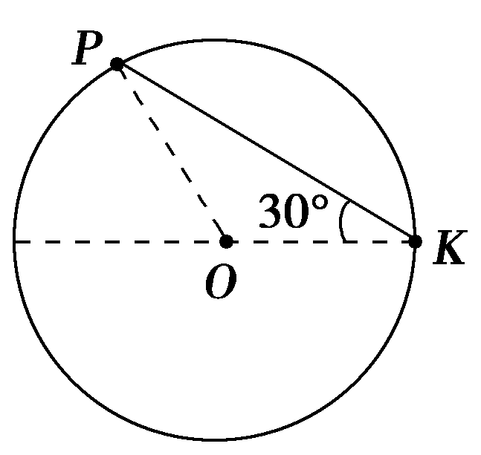
A.细绳对K球的拉力大小为2mg
B.细绳对K球的拉力大小为mg
C.P球的质量为m
D.P球的质量为2m
【参考答案】AD
【名师解析】
对K球受力分析，有F_{T}sin 30°＝mg，得F_{T}＝2mg，故选项A正确，B错误；对P球受力分析，在水平方向：F_{T}cos 30°＝F_{NP}sin 30°，在竖直方向：F_{NP}cos 30°＝m_{P}g＋F_{T}sin 30°，解得：m_{P}＝2m，选项D正确，C错误。
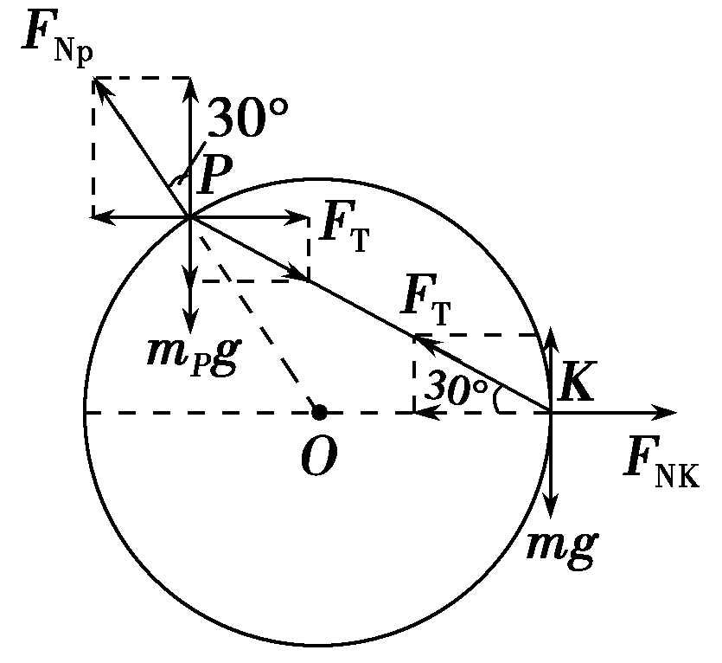
8．(2016·四川泸州一模)如图所示，质量为M的木块C放在水平地面上，固定在C上的竖直轻杆的顶端分别用细绳a和b连接小球A和小球B，小球A、B的质量分别为m_{A}和m_{B}，当与水平方向成30°角的力F作用在小球B上时，A、B、C刚好相对静止一起向右匀速运动，且此时绳a、b与竖直方向的夹角分别为30°和60°，则下列判断正确的是( )
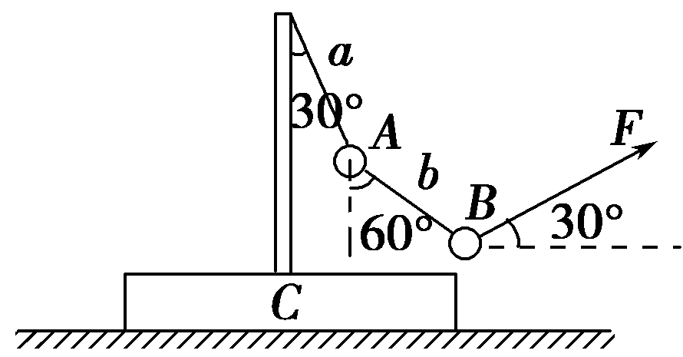
A．力F的大小为m_{B}g
B．地面对C的支持力等于(M＋m_{A}＋m_{B})g
C．地面对C的摩擦力大小为m_{B}g
D．m_{A}＝m_{B}
【参考答案】ACD
【名师解析】
球B受力分析，水平方向有Fcos 30°＝F_{Tb}cos 30°，得F_{Tb}＝F，竖直方向有Fsin 30°＋F_{Tb}sin 30°＝m_{B}g，解得F＝m_{B}g，故A正确；对小球A受力分析，竖直方向有m_{A}g＋F_{Tb}sin 30°＝F_{Ta}sin 60°，水平方向有F_{Ta}sin 30°＝F_{Tb}sin 60°，联立解得m_{A}＝m_{B}，故D正确；以A、B、C整体为研究对象受力分析，竖直方向有F_{N}＋Fsin 30°＝(M＋m_{A}＋m_{B})g，可见F_{N}小于(M＋m_{A}＋m_{B})g，故B错误；水平方向有F_{f}＝Fcos 30°＝m_{B}gcos 30°＝m_{B}g，故C正确。
9.如图所示，物体A、B用细绳与弹簧连接后跨过滑轮。A静止在倾角为45°的粗糙斜面上，B悬挂着．已知质量m_{A}＝3m_{B}，不计滑轮摩擦，现将斜面倾角由45°减小到30°，A始终相对斜面静止。那么下列说法中正确的是（ ）
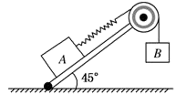
A．弹簧的弹力将减小
B．物体A对斜面的压力将减小
C．物体A受到的静摩擦力将减小
D．弹簧的弹力及A受到的静摩擦力都不变
【参考答案】C
【名师解析】
将斜面倾角由45°减小到30°，弹簧的弹力仍等于B的重力，不变，选项A错误；倾角减小，物体A对斜面的压力将增大，选项B错误；斜面倾角为45°时，A重力沿斜面方向分力为3m_{B} gsin45°，由平衡条件条件可知物体A受到的静摩擦力为3m_{B} gsin45°-m_{B} g；斜面倾角由45°减小到30°，物体A受到的静摩擦力为3m_{B} gsin30°-m_{B} g；所以物体A受到的静摩擦力将减小，选项C正确D错误。
二．计算题
1．（14分）（2018湖北华大新高考联盟测评）如图（a）所示，三棱柱的左、右两侧斜面的倾角α＝β＝45°，物块P、Q用跨过定滑轮的轻绳相连，分别放在两侧的斜面上，此时物块P恰好不向下滑动。已知P、Q与斜面之间的动摩擦因数均为μ＝tanl5°，设最大静摩擦力等于滑动摩擦力。
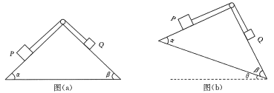
（1）求物块P、Q的质量之比m₁：m₂；
（2）当三棱柱缓慢绕右侧棱边顺时针转动θ角，如图（b）所示，物块Q恰好不下滑，求θ角。
【名师解析】（1）三棱柱转动之前，物块P恰好不向下滑动。分析P的受力，有
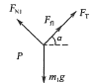
F_{f1}＝F_{N1}（1分）
F_{N1}＝m₁gcos（1分）
m₁gsin－F_{f1}＝F_{T}（1分）
分析Q的受力，有
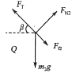
F_{f2}＝F_{N2}（1分）
F_{N2}＝m₂gcos
m₂gsin＋F_{f2}＝F_{T}
解得：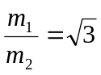
（2）三棱柱转动角后，物块Q恰好不下滑。分析Q的受力，有
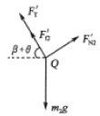
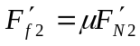（1分）
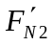＝m₂gcos(＋)（1分）
m₂gsin(＋)＋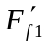＝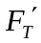（1分）
分析P的受力，有
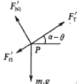
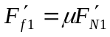（1分）
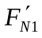＝m₁gcos(－)（1分）
m₁gsin(－)＋＝（1分）
联立解得：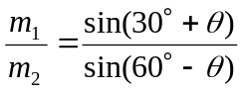
所以＝30°
2.(15分)如图11所示，用三条完全相同的轻质细绳1、2、3将A、B两个质量均为m的完全相同的小球连接并悬挂，小球处于静止状态，轻绳1与竖直方向的夹角为45°，轻绳3水平，求轻质细绳上1、2、3的拉力分别为多大？
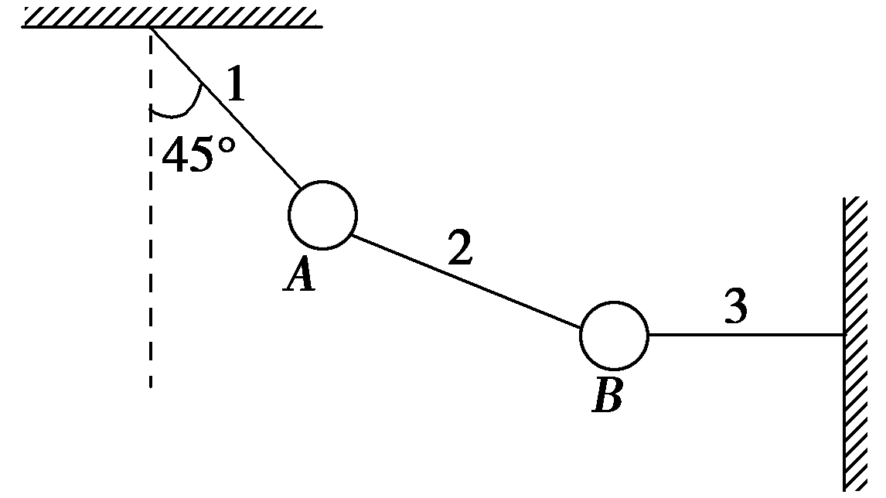
【参考答案】 2mg mg 2mg
【名师解析】
解析 设三条绳上的拉力分别为F_{T1}，F_{T2}，F_{T3}；把A、B两个小球视为整体，受力分析如图甲，由平衡条件可得2mg＝F_{T1}cos 45°
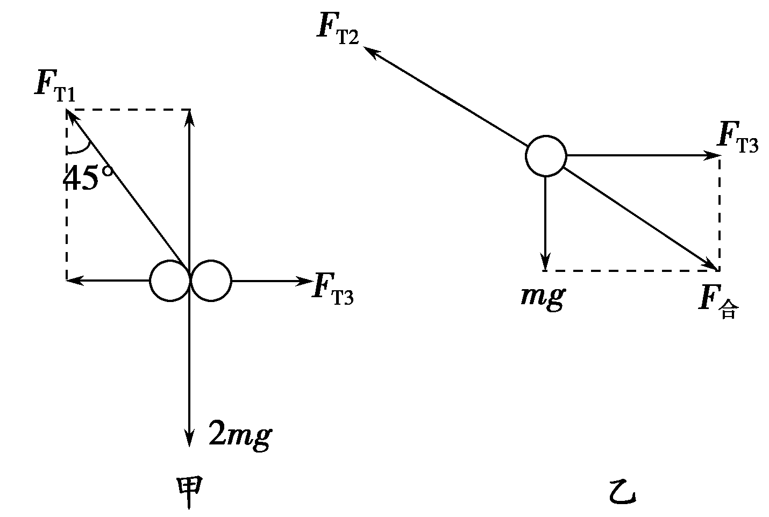
F_{T3}＝F_{T1}sin 45°
解得F_{T1}＝2mg，F_{T3}＝2mg
隔离球B，受力分析如图乙：F_{T2}＝＝mg
3.如图所示，重物A被绕过小滑轮P的细线所悬挂，小滑轮P被一根细线系于天花板上的O点，O点处安装一力传感器。质量为10kg的物块B放在粗糙的水平桌面上，O’是三根线的结点，bO’水平拉着B物体，aO’、 bO’与bO’夹角如图所示。细线、小滑轮的重力和细线与滑轮间的摩擦力均可忽略，整个装置处于静止状态。若O点处安装的力传感器显示受到的拉力是F₀=20N，物块B与水平桌面之间的动摩擦因数为0.2，求：
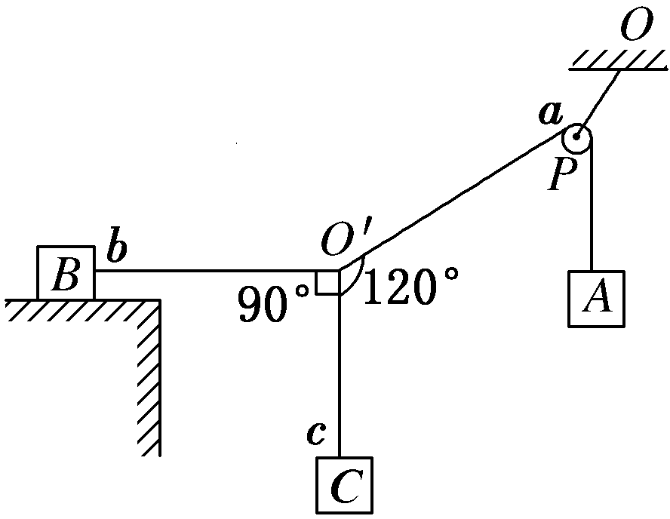
（1）重物A的质量。
（2）重物C的质量和桌面对B物体的摩擦力。
【名师解析】（1）设小滑轮两侧细绳中拉力为F，
根据重物A静止，由平衡条件，F=m_{A}g，
对小滑轮P，由平衡条件，2Fcos30°=20N，
可得F=20N。
由图中几何关系可知滑轮两侧细线的夹角为60°。
根据O点处安装的力传感器显示受到的拉力是F₀=20N，可知悬挂小滑轮的细线OP的张力是F_{T}= F₀=20N。
解得重物A的质量为m_{A}=2kg。
（2）对结点O’受力分析，由平衡条件，在竖直方向， Fsin30°=F_{c}。
在水平方向，Fcos30°=F_{b}，
对B物体，由平衡条件，桌面对B物体的摩擦力f= F_{b}，
对C物体，由平衡条件m_{C}g= F_{c}，
联立解得：m_{C}=1kg，。
f=10N。
4（2016河北石家庄联考）如图所示，质量M等于2kg的木块套在水平固定杆上，并用轻绳与质量m=1kg的小球相连。今用跟水平方向成60°角的力F=10 N拉着球并带动木块一起向右匀速运动，运动中M、m相对位置保持不变，g取10ms²。求：
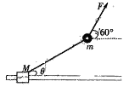
（1）轻绳与水平方向夹角θ；
（2）木块M与水平杆间的动摩擦因数μ。
【参考答案】（1）30° （2）μ＝
【名师解析】
（1）m处于静止状态，其合力为零。
以m为研究对象，由平衡条件得：
水平方向Fcos60°－F_{T}cosθ＝0 ①
竖直方向Fsin60°＋F_{T}sinθ－mg＝0 ②
由③④得θ＝30°
（2）M、m整体处于静止状态，可看做整体，系统所受合力为零。
以M、m整体为研究对象。由平衡条件得
水平方向Fcos60°－μF_{N}＝0 ③
竖直方向F_{N}＋Fsin60°－Mg－mg＝0 ④
由①②得μ＝。
5. (2016·湖北武汉高三期中)(13分)如图所示，质量为m的匀质细绳，一端系在天花板上的A点，另一端系在竖直墙壁上的B点，平衡后最低点为C点。现测得AC段绳长是CB段绳长的n倍，且绳子B端的切线与墙壁的夹角为α。试求绳子在C处和在A处的弹力分别为多大。(重力加速度为g)
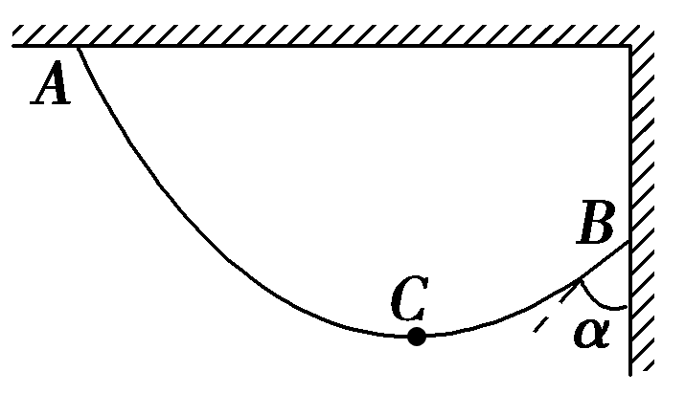
【名师解析】 以BC段为研究对象，设绳子B端所受弹力为F_{B}，C处所受弹力为F_{C}，如图甲所示
F_{B}cos α＝mg
F_{B}sin α＝F_{C}
解得F_{C}＝tan α
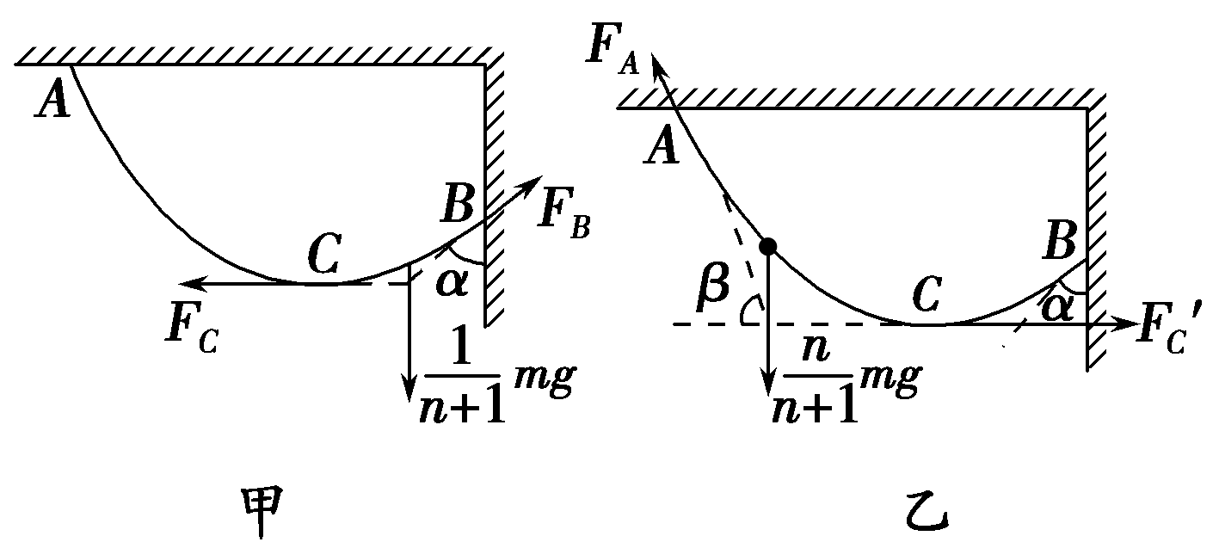
以AC段为研究对象，设绳子A端所受弹力为F_{A}，C处所受弹力为F_{C}′，如图乙所示。
F_{A}sin β＝mg
F_{A}cos β＝F_{C}′
F_{C}＝F_{C}′
解得F_{A}＝

